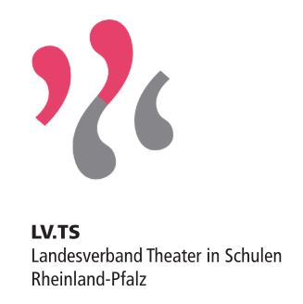
Bewerbung
„Künstler in die Schulen“

Schule/Adresse

Bezeichnung des DS-Kurses, der Arbeitsgemeinschaft oder sonstiger Schülergruppe

Anzahl der teilnehmenden Schülerinnen und Schüler
männlich
weiblich

Verantwortliche Lehrkraft/Name, Adresse und Email-Adresse

Angaben zum Künstler/zur Künstlerin
Name, Profil:
Kontodaten:

Projektthema

Projekttermin

Zielsetzung (z.B. Aufführungsoptionen, Öffentlichkeitsarbeit, Bildungsintention, etc.)

Inhaltliche Darstellung des Projekts

Ich versichere, dass meine oben gemachten Angaben richtig sind.

Wir verpflichten uns auf allen Veröffentlichungen und Infos zum Workshop-Tag (z.B. auf der Homepage der Schule) die Stiftung Rheinland-Pfalz für Kultur als Förderer der Veranstaltung zu erwähnen. Ebenfalls verpflichten wir uns für die Jahresschrift der Stiftung eine Dokumentation in Wort und Bild zu verfassen.

Schulstempel
Unterschrift des Antragstellers/der Antragstellerin

Unterschrift der Schulleitung

Ort/Datum

